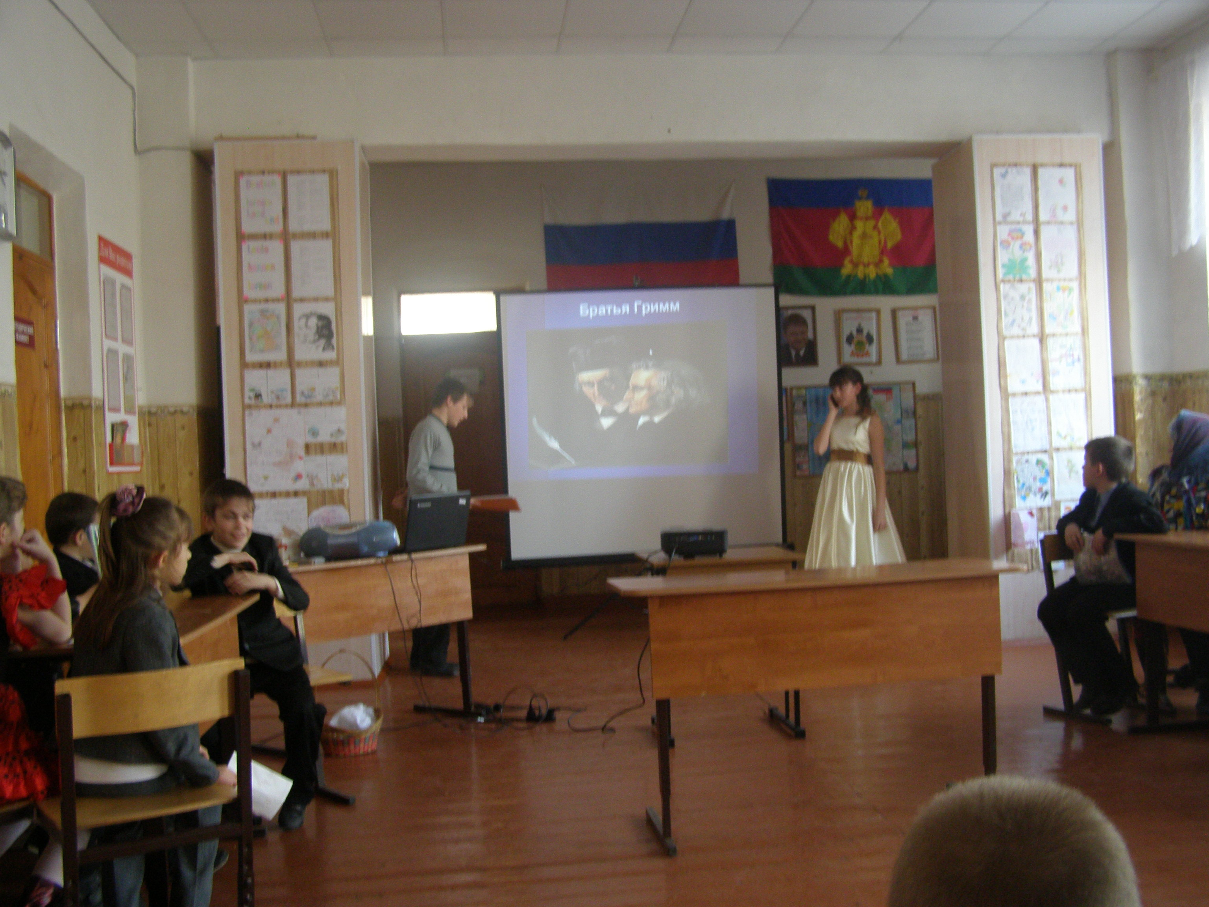

**Праздник**

**«В нашей школе мы учим немецкий язык»**

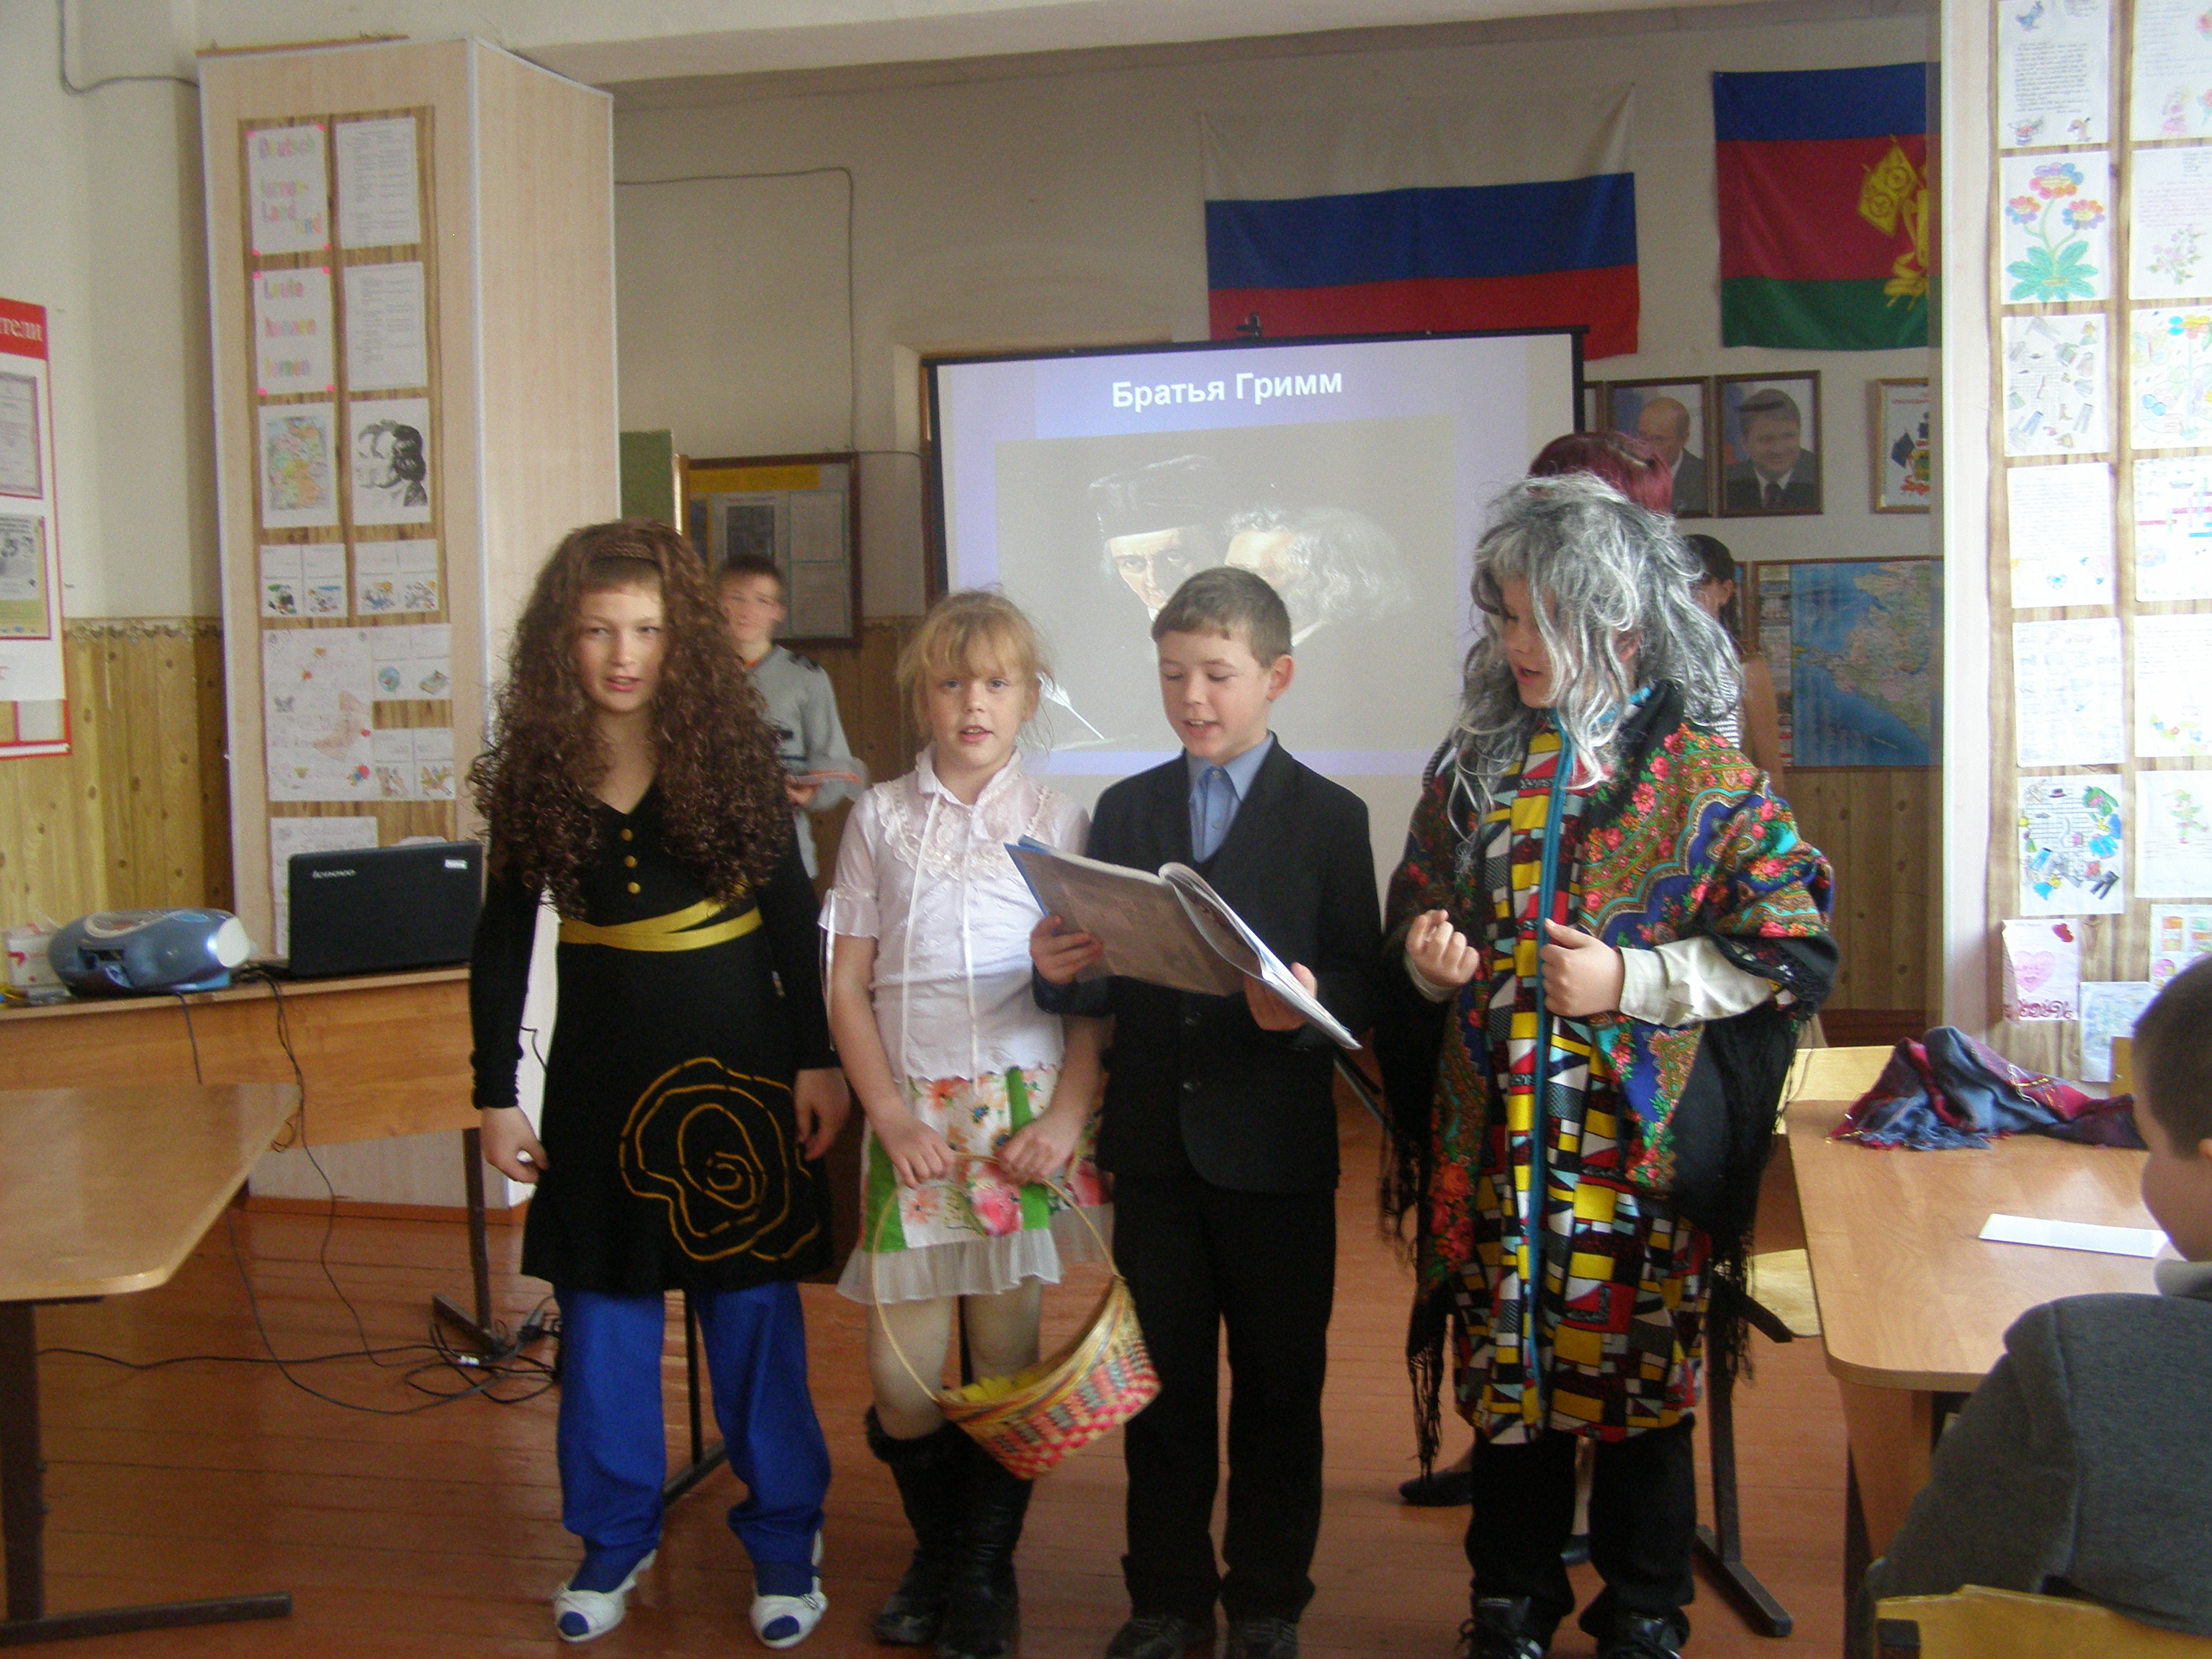

**Презентация**

**«Путешествие по Германии»**

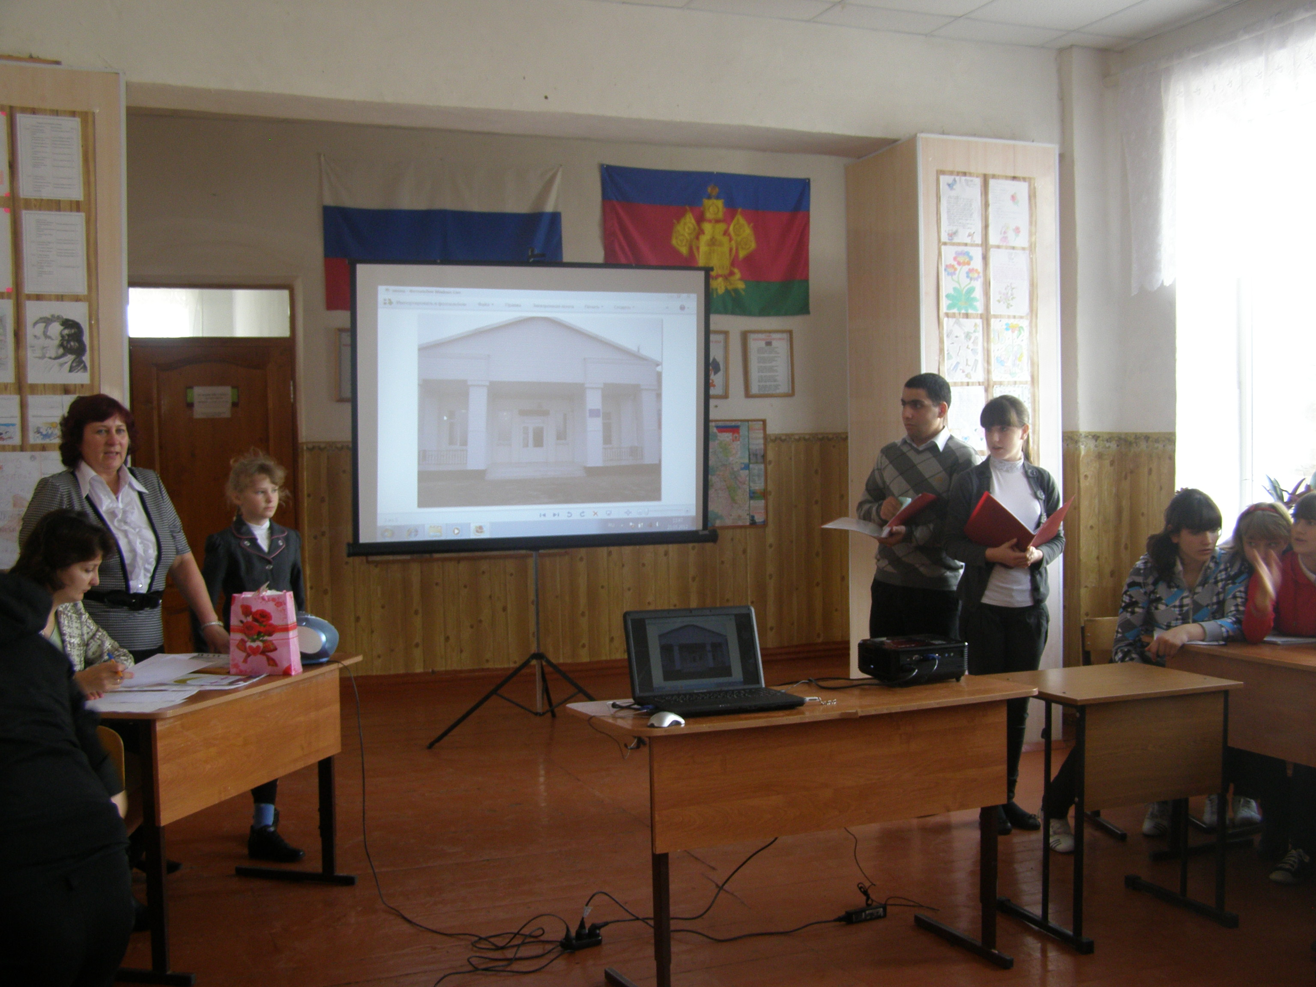

**Карнавал**

**«В гостях у сказки»**